硕士研究生指导教师简介
姓名（中文/汉语拼音） | 刘芳/Liu Fang | 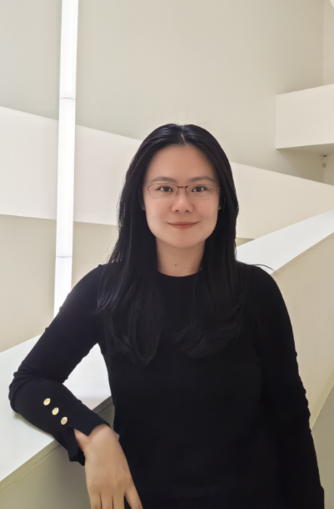
职称 | 讲师
年龄 | 36
所在学院（系、所） | 建筑学院建筑系
通讯地址 | 天津市西青区津静路26号天津城建大学建筑学院
电子信箱 | arch_fang@qq.com
联系方式 | 13920728754
主要研究方向：
建筑遗产保护
主要学历
2012- 2017年 毕业于天津大学建筑学专业，获工学博士学位
2010- 2012年 毕业于天津大学建筑历史与理论专业，获工学硕士学位
2005- 2010年 毕业于天津大学建筑学专业，获建筑学学士学位
主要学术经历
【国内经历】
无
【国外经历】
无
主要讲授课程
本科生课程《建筑设计I》《建筑设计II》《建筑构造1》；研究生课程《现代建筑理论与思潮》
主要学术兼职
天津城市规划学会历史文化名城规划专业委员会委员
主要学术成就、奖励及荣誉
无
主要科研项目及角色
【在研项目】
天津市教委社科重大项目《天津海洋文化遗产保护》子课题负责人
【完成项目】
无
代表性论文/论著及检索情况
【出版著作与教材】
无
【发表论文】已在国内外学术刊物发表学术论文 X 余篇，主要包括：
无

